aufgeBLÄTTERT

Tipp Dezember 2025 für Kinder

Wichtelgeschichten zum Vorlesen mit allem, was du schon immer über Wichtel wissen wolltest: Wichtelbrauch, Wichteltür, Wichtelrezept, ...
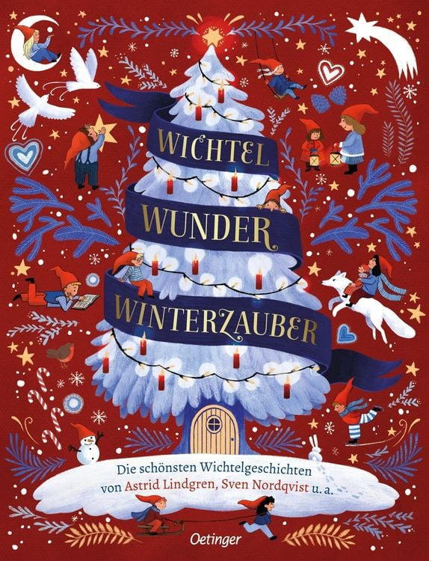 |  | Wenn es Winter wird im Wichtel-Land  Weißt du, wo die kleinen Fußspuren im Schnee herkommen, wenn die Sterne am Himmel funkeln und es Nacht wird hoch oben im schwedischen Winter? Es sind liebe kleine Wichtel wie „Tomte Tummetott“. Ihn und den kleinen Fuchs kennst du bestimmt aus Astrid Lindgrens Wichtelgeschichte. Oder Sven Nordqvists „Geheimnis der Weihnachtswichtel“.  Winterlicher Sammelband voller warmherziger Wichtel-geschichten und wundervoller Illustrationen, skandinavischer Traditionen zur Weihnachtszeit und extra viel Wichtel-Wissen.

Ein großes, dickes und aufwändig gestaltetes Kinderbuch für Kinder ab 4 Jahren und die ganze Familie

